JavaEE软件工程师个人简历
个人概况

☆ 姓 名：刘好磊 ☆ 性 别： 男
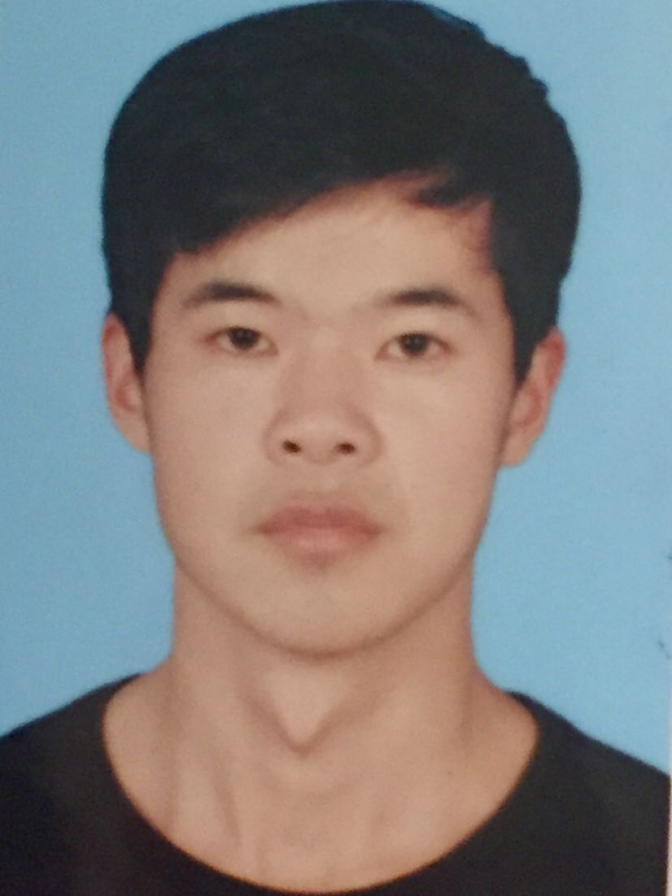
☆ 籍 贯：河南郑州 ☆ 民 族： 汉
☆ 出生年月：1993.10.20 ☆ 专 业： 通信工程
☆ 学 历：本科 ☆ 毕业学校：升达大学
☆ 联系电话：15538068782 ☆ 电子邮箱： 15538068782@163.com
求职意向

工作性质：全职 目标地点：上海
目标职位：JavaEE软件工程师 目标薪资：15-18k
工作经历

公司名称：深圳市软通动力科技有限公司，上海百昌网络科技有限公司
职位名称：JavaEE软件工程师
工作时间：2017年1月-2019年6月
工作描述：1. 主要从事公司软件项目开发编码工作
2. 负责公司产品的bug修复，功能代码性能优化
3. 涉及用户需求调研、需求分析、功能模块分析、数据库设计及编码实现
4. 产品相关技术文档的编写等
专业技能

- Java技能：
- 熟练掌握JavaSE知识以及高级知识，例如：反射、泛型及代理等技术。对面向对象开发有着深入的了解，并且熟悉常用的Java设计模式（如单例、工厂、适配器等设计模式）。
- Javaweb技能：
- 熟练掌握JavaWeb技术，包括前端JSP、Servlet、Filter、Listener、Cookie、Session等技术。
- 熟练掌握JDBC编程，熟练运用c3p0，阿里数据库连接池等数据库的连接池技术。
- 熟练掌握MVC以及前后端分离开发模式。
- 脚本技能：
- 熟练掌握Javascript编程、Vue框架， jQuery框架以及AJAX等前台技术，并且能够熟练使用element UI前端控件。
- 框架技能：
- 熟练掌握Struts 2框架以及其特性，包括拦截器、结果集、值栈、OGNL、表单验证以及Struts2+AJAX等技术并且对Struts 2工作流程有着自己深入的了解。
- 熟练掌握Hibernate框架，包括一对多及多对多的对象关系映射以及延迟加载、数据缓存（一级缓存、二级缓存和查询缓存）、内连接、外连接、多表查询的hql查询及离线查询的运用。
- 熟练掌握Spring框架，包括IOC和DI、AOP编程、声明式事务处理及SSH的整合等技术。
- 熟练掌握基于Spring Boot的Spring Cloud微服务架构
- 熟练掌握基于Spring Boot的Dubbo、Zookeeper、Disconf集成的微服务开发框架
- 熟练掌握Spring + Mybatis + SpringMVC开源框架项目的运用以及项目开发。
- 数据库技能：
- 熟练Oracle、MySQL关系型数据库，能够进行简单的PL/SQL开发，并且对MySQL数据库的优化有着一定的了解。熟悉redis非关系型数据库的运用，以及redis集群的运用和环境搭建。
- 运维技能
- 熟练掌握tomcat、nginx的web服务器的应用，部署以及生产环境数据库维护
- 熟练掌握Linux 系统web端服务部署以及运行环境的搭建（数据库，JDK, 消息队列Rabbit MQ等）
- 熟练掌握Docker的运用，对Docker自动化部署有着一定的研究，熟悉基本docker 命令,docker-compose编排部署，以及docker-swarm集群环境搭建以及部署，了解一些当下最流行的kubernetes的自动化部署。
- 其他技能
- 熟悉Web Service,以及socket编程了解http协议。
- 熟悉单片机的运用以及简单开发
- 熟练使用SVN, Git, Maven等项目管理工具。
- 大数据处理技能：
- 了解一些大数据处理等方面的知识，以及一些高并发问题处理的技术方案等.

项目经验

- (一)华为Agile Controller-Campus园区控制器
- 开发环境：Eclipse7 + Tomcat + SQL-Server（Windows） + SVN + Maven + Oracle(linux)
- 软件架构：Spring + Hibernate + Struts2 + Eview + EXT-JS + 谷歌浏览器
- 开发时间/开发周期：2017.01-2017.8
- 项目描述
- V1R3C30版本完成各个局点要求,包括1.云南电网需求（客户想实时了解客户端的跟服务器的链接状态） 2.韩国东奥会同步工具（韩国东奥局点需要一个可以将数据库中的数据高效率的同步到另一个数据库）3.资产体现维度需求（客户想更加详细的了解资产注册更加详细的信息）等等。
- V1R3C30SPC100版本完成各个局点要求，包括1.俄罗斯双因子认证（客户想在客户端电脑在启动的时候根据携带的证书先做一次认证，然后再用客户端进行认证以保证客户端的安全性）2.思科设备的有线1X认证（客户想用思科的设备跟Controller进行环境搭建，提供正常服务）
- 责任描述
1. V1R3C30版本负责补丁报表的Story开发，以及云南电网络诊断策略Story的开发。如期完成补丁报表的后台代码编码以及网络诊断策略Story的迭代编码。修改多个版本问题单。
2. V1R3C30SPC100版本负责俄罗斯双因子认证角色映射规则开发，主要包括前台页面的开发以及后台编码的一整套增删改查的编码，顺利如期完成任务。因为该版本为最后一个版本所以修改问题单更多。成功修改版本问题，以及现网问题多个。

- (二) 华为IM、IA云智能制造管理系统
- 开发环境：Eclipse2017 + SpringCloud架构 + Mysql5.7 + Git + Navicate-Mysql
- 软件架构：Spring Cloud + Spring Boot + Mybatis + RebbitMQ + Redis + Docker + Activiti + Mysql
- 开发时间/开发周期：2017.08-2018.07
- 项目描述
- IACloud 云办公App，该产品是集团大型工厂一体化办公项目，主要有打卡，报餐，考勤，
流程申请, 员工社区交流五大模块，该项目开发周期为一年持续迭代，现最新版本为1.27
该app主要解决了大型集团以及工厂的人员管理复杂度，为其提供更加智能化的管理
- IMCloud 云智慧工厂，该项目是工业4.0的先驱者，主要是实现了工厂从原料，计划，
订单，生产，采购，交付等完整流水线生产计划流程。该项目采用微服务架构，主要有物料系统，采购系统，计划排程系统，Trace物料跟踪系统，流程审批系统
- 责任描述：
- IACloud项目主要负责流程申请模块的开发，基础框架采用Activiti，App前端采用Vue架
开发，并运用WebView内嵌到app中，主要参与了基本业务数据库的设计（年假流程， 报销流程）以及通用业务数据的封装和前台JS业务逻辑的编写；
2. IMCloud 项目主要负责采购系统后台所有业务逻辑接口的编写，因为项目架构要求采用前后台分离，所以所有的业务逻辑均使用接口形式实现（跟正常业务逻辑没什么区别，主要需要统一走网关进行单点登录统一访问），负责ia流程系统的架构迁移，负责完整Trace生产跟踪系统总体数据库设计以及后台注主要业务逻辑开发和paid端生产数据具体接口对接
- 技术描述：
1. 用activiti框架工作流实现流程控制设计，实现物品的流程更加形象化的被用户了解到，同时可以实现流程的退回
2. 使用前后台分离可以使系统的可迁移性变得更高，并且性能更高。
3. 使用Junit技术进行开发环境的单元测试
4. 使用Vue作为前台框架使开发更为便捷，而且更加轻量级，集成更强大
5. 利用poi实现数据在Excel的导入和导出等功能
6. 使用Docker 使开发部署变得更加快捷方便docker自动化部署使得服务监控更加形象

- (三) 上海百昌360pai.com网络拍卖主站
- 开发环境：Idea2018 + Dubbo架构 + Zookeeper + Disconf + Mysql5.7 + SVN + Navicate-Mysql
- 软件架构：Spring Boot + Dubbo + Mybatis + RebbitMQ + Redis + Mysql
- 开发时间/开发周期：2018.08-2019.01
- 项目描述
- 360PAI.com主站，该网站是一家以不良资产拍卖为平台，融合招商，以及配资的互联网 拍 卖平台。主要有三大模块，债权物权拍卖，债权物权招商，配资乐。并扩展对应的小程序多
多方位服务。
- 责任描述：
主要负责债权，物权招商模块的主站流程，以及平台后台管理的数据库设计，和服务器代码的实 现。协同前端联调优化程序，编写招商服务功能文档和服务帮助等。
- 技术描述：
1. 为了加快开发速度，提升开发效率，采用Mabaits-plus框架，自动化生成简单数据交换层 代码，专注于业务层开发。
2. 首页招商模块的广告位采用redis非关系型数据库进行数据缓存，提升主站流畅体验。
3. 采用百度Disconf集中管理系统配置，实现配置文件热部署，实时生效。
- (四) 上海赢回来法律服务App以及后端管理系统
- 开发环境：Idea2018 + Dubbo架构 + Zookeeper + Disconf + Mysql5.7 + SVN + Navicate + Mysql
- 软件架构：Spring Boot + Dubbo + Mybatis + RebbitMQ + Redis + Mysql
- 开发时间/开发周期：2019.01-2019.06
- 项目描述
- 赢回来法律服务App主要是已法律服务为背景，为律师以及委托人提供一个高效率，低
服务费用法律服务平台。主要提供平不同角色的的案件的发起，跟踪，服务， 咨询等功能，
配套合同商城小程序，供需求者下载使用。
- 责任描述：
- 主要负责App后端案件跟踪以及执行步骤管理模块，广告位，App首页案件，合同管理模 快的数据库设计以及代码编写
- 协同客户端进行首页，案件流程的调试和代码性能优化。
- 爬取各大开源网站的合同模板进行扩展公司业务，以及资源最大化公司业务
- 技术描述：
1. 为了加快开发速度，提升开发效率，采用Mabaits-plus框架，自动化生成简单数据交换层 代码，专注于业务层开发。
2. 个推第三方对接实现智能客服，更方便委托人和律师的及时沟通和案件进展的更新。
3. 采用百度Disconf集中管理系统配置，实现配置文件热部署，实时生效。
4. 使用当前热门主流Dubbo服务框架为主要架构进行开发，实现高可用，高性能的后端服务。
7、用amFlash控件实现报表统计；
自我评价
- 参与过多个项目的开发，对常见的一些业务需求都能独立完成
- 逻辑思维能力强热爱技术学习能力强且热爱学习
- 对工作有责任心而且因为自己热爱篮球运动并曾在大学担任信工系篮球队队长所以有良好的团队合作意识
- 性格乐观开朗乐于助人喜欢交流沟通
- 具有良好的英语阅读能力，能阅读英文资料、技术文档等；

